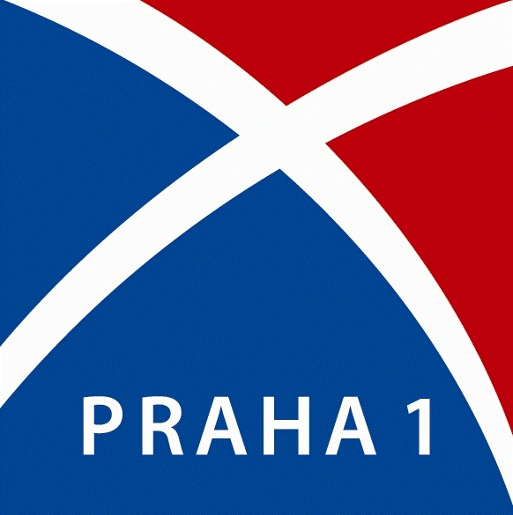

Rada městské části Praha 1 vyhlašuje dotační program s názvem

Oblast zdravotnictví pro rok 2024

Primárním cílem programu je zajištění služeb pro občany Prahy 1, dobře rozvinutá a fungující oblast zdravotnictví, která vede ke zvyšování kvality života a je výrazem úrovně rozvoje společnosti.

Objem finančních prostředků vyčleněných na dotační program je: 1.000.000,- Kč.

Dotační program je zaměřen na:

- vybavení ordinací ambulantních lékařů - praktických lékařů a ambulantních specialistů
- podporu zdravotních služeb – v oblasti paliativní péče

Oprávněnými žadateli o poskytnutí dotace jsou fyzické a právnické osoby působící v oblasti zdravotnických služeb s platným oprávněním, tj.:

- pro oblast A: praktičtí lékaři nebo ambulantní lékaři specialisté, kteří mají svou ordinaci na území MČ Praha 1 a pečují o občany Prahy 1

- pro oblast B: poskytovatelé domácí a lůžkové paliativní péče, kteří poskytují své služby občanům Prahy 1

Podrobnější specifikace týkající se oprávněných žadatelů je uvedena v Pravidlech pro poskytnutí dotace MČ Praha 1 pro příslušnou oblast.

ZPŮSOB PODÁNÍ ŽÁDOSTI O DOTACI

V souladu s Pravidly pro poskytnutí dotace MČ Praha 1 je třeba podat Žádost o dotaci MČ Praha 1 s názvem Oblast zdravotnictví pro rok 2024 na předtištěném formuláři, vyplněném v požadovaných bodech, včetně příloh:

- prostřednictvím datové schránky b4eb2my takovým způsobem, aby byla doručena nejpozději poslední den lhůty pro podání žádosti,

- nebo na podatelnu Úřadu MČ Praha 1, Vodičkova 18, Praha 1, PSČ 110 00, či prostřednictvím pošty takovým způsobem, aby byla doručena nejpozději poslední den lhůty pro podání žádosti. Žádost musí být doručena v obálce označené názvem vyhlášeného programu „Oblast zdravotnictví pro rok 2024“ s poznámkou
„ NEOTEVÍRAT“.

LHŮTA PRO PODÁNÍ ŽÁDOSTÍ: 19.03.2024 – 31.03.2024

GARANT VYHLAŠOVANÉHO DOTAČNÍHO PROGRAMU:
Odbor zdravotnictví Úřadu MČ Praha 1

INFORMACE O VYHLÁŠENÍ DOTAČNÍHO PROGRAMU PODÁVÁ:

Odbor zdravotnictví:
Ing. Michal Kadlec, DiS., telefon: 221 097 431 nebo, e-mail: michal.kadlec@praha1.cz
Hana Terezie Krásná, telefon: 221 097 440, e-mail: hana.terezie.krasna@praha1.cz

ZPŮSOB OZNÁMENÍ ÚSPĚŠNÝCH ŽADATELŮ:

- na webových stránkách www.praha1.cz

Žádosti o poskytnutí dotace a Pravidla pro poskytnutí dotace MČ Praha 1 jsou zveřejněna na úřední desce Úřadu MČ Praha 1 a na webové adrese: www.praha1.cz (Městská část Praha 1, Rozpočty a dotace, Dotace a granty)

